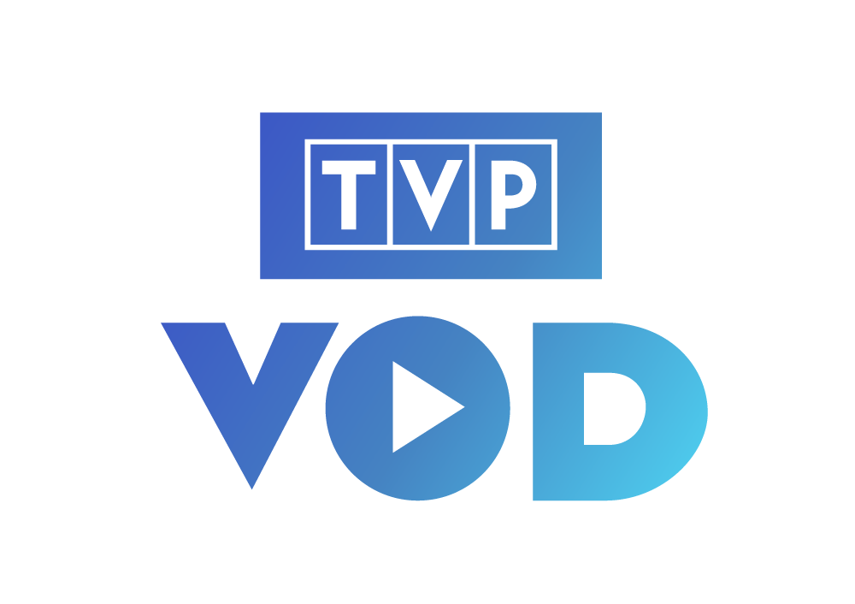

JESIEŃ 2018 W TVP VOD

Jesienią TVP VOD pełna jest najnowszych produkcji telewizyjnych, ulubionych programów i seriali.

Tej jesieni w TVP VOD zawita wyjątkowy serial Drogi Wolności. Produkcja zrealizowana przez TVP z okazji stulecia odzyskania niepodległości, opowiada o trzech siostrach Biernackich, których burzliwe losy przedstawione są na tle wielkich wydarzeń historycznych. W rolach głównych Paulina Gałązka, Katarzyna Zawadzka oraz Julia Rosnowska.

W TVP VOD ponownie będzie można śledzić losy bohaterów seriali M jak Miłość, Barwy Szczęścia, Na dobre i na złe, Na sygnale, O mnie się nie martw, Ojciec Mateusz, Dziewczyny ze Lwowa, Leśniczówka. W jesiennych propozycjach nie zabraknie również kolejnych odcinków popularnego serialu historycznego Korona Królów, nowego sezonu
z rodziną Boskich w Rodzinka.pl i dalszych losów bohaterów Klanu.

Premierowe odcinki wybranych produkcji będą dostępne za darmo na platformie TVP VOD jeszcze przed ich emisją antenową.

Od lipca w TVP VOD można oglądać pierwsze 52. odcinki serialu M jak miłość. Widzowie mogą przypomnieć sobie, jak zaczęła się saga rodziny Mostowiaków i początki jednego
z najpopularniejszych seriali Telewizji Polskiej.

Do TVP VOD powraca popularny, turecki serial Wspaniale Stulecie. Widzowie TVP VOD będą mogli oglądać też kolejny sezon serialu sensacyjnego S.W.A.T. Jednostka specjalna oraz nowe odcinki historii chirurga z serialu The Good Doctor.

W serwisie nie zabraknie premier seriali zagranicznych takich jak: kanadyjskiej Kompanii X, amerykańskiego Syna, tureckiej Wiecznej miłości i francuskiej Dzielnicy bankowej.

Bake off Junior to kolejna odsłona programu Bake off – ale ciacho!. W tym sezonie internauci będą oglądać zmagania bardzo młodych cukierników, prezentujących swoje talenty kulinarne.

Tradycyjnie jesienią w TVP VOD pojawią się programy rozrywkowe. Już 1 września rozpocznie się 9. edycja muzycznego show The Voice od Poland. Nowe emocje towarzyszyć będą również fanom teleturniejów Big Music Quiz oraz The Wall. Wygraj marzenia. Po raz kolejny na platformie TVP VOD pojawią się nowe edycje programów Rolnik szuka żony oraz La La Poland.

TVP VOD to również szeroki wybór spektakli Teatru Telewizji, programów publicystycznych
i filmów dokumentalnych.

Katalog TVP VOD powiększy się o kolejne zrekonstruowane tytuły w ramach projektu Digitalizacji Polskiej Szkoły Telewizyjnej i Filmowej, w tym seriale Wszystkie pieniądze świata, Jan Serce, Białe tango, Mefisto walc, Układ krążenia oraz film Wrota Europy.

W strefie ABO TVP VOD przygotowana została szeroka oferta wyjątkowych produkcji
z całego świata. Na internautów czekają emocjonujące produkcje BBC Studios m.in. takie jak kostiumowy Koniec Defilady, seriale dramatyczne Urodzony Morderca i Doctor Foster oraz serial komediowy z Johnem Cleesem Zdążyć przed zachodem.

Kolejne 50 godzin produkcji od BBC to między innymi seriale z gwiazdorską obsadą: Powrót do Cranford z Judi Dench, oraz Oliver Twist z Tomem Hardym i Timothy Spallem. Na platformie pojawi się też pierwszy sezon rodzinnej opowieści The Durrells oraz drugi sezon Doctor Foster.

Pierwsze odcinki wybranych tytułów można obejrzeć za darmo. Widzowie chcący korzystać z całości oferty mogą to zrobić przez 14 dni bez opłat. Dla osób płacących abonament RTV
i zwolnionych ustawowo z jego płacenia, korzystanie ze strefy ABO TVP VOD nie wiąże się
z dodatkowymi kosztami.

Od początku roku portal TVP VOD zanotował prawie 100 milionów odsłon wideo.
To o prawie 30 milionów więcej niż w podobnym okresie roku ubiegłego.

W kategoriach popularności w TVP VOD bezwzględnie królują seriale produkcji TVP: M jak miłość, Korona królów (których najpopularniejsze odcinki zanotowały prawie 2,8 mln odtworzeń), Rodzinka.pl, Barwy szczęścia, czy Ranczo. Łącznie od początku roku odcinki tych seriali odtworzono ponad 40 mln razy.

Najchętniej oglądanymi zagranicznymi produkcjami serialowymi są w TVP VOD produkcje tureckie: Elif, Meandry uczuć, Czarna perła i Tylko z tobą, których odcinki od początku roku zanotowały prawie 12 mln odtworzeń.

